Diverse opgaver med vektorer
Punkter, stedvektorer og forbindelsesvektorer
Opgave 1
Tre punkter er givet i et koordinatsystem $A=(-2,1)$, $B=\left(3,-2\right)$ og $C=(2,5)$.
- Angiv koordinaterne for stedvektorerne $\vec{OA}$, $\vec{OB}$ og $\vec{OC}$.
- Beregn koordinaterne for forbindelsesvektorerne $\vec{AB}$, $\vec{AC}$ og $\vec{BC}$.
- Bestem længden af $\vec{AB}$.

Opgave 2
I et koordinatsystem er der givet to vektorer $\vec{a}=\left({2 \atop -3}\right)$ og $\vec{b}=\left({1 \atop -4}\right)$ .
- Bestem koordinatsættet til P, når $\vec{OP}=2\vec{a}+\frac{1}{2}\vec{b}$.
- Bestem koordinatsættet til Q, når $\vec{OQ}=4\vec{a}-3\vec{b}$.
- Bestem koordinatsættet til $R, når \vec{OR}=3\vec{a}-2\hat{\vec{a}}$.

Opgave 3
I et koordinatsystem er der givet to punkter $P\left(3,15\right)$ og $Q(15,5)$.
- Tegn punkterne ind i et koordinatsystem, og beregn koordinatsættet til midtpunktet $M$ af linjestykket $PQ$ vha. stedvektorer og forbindelsesvektor, idet $\vec{OM}=\vec{OP}+\frac{1}{2}·\vec{PQ}$.
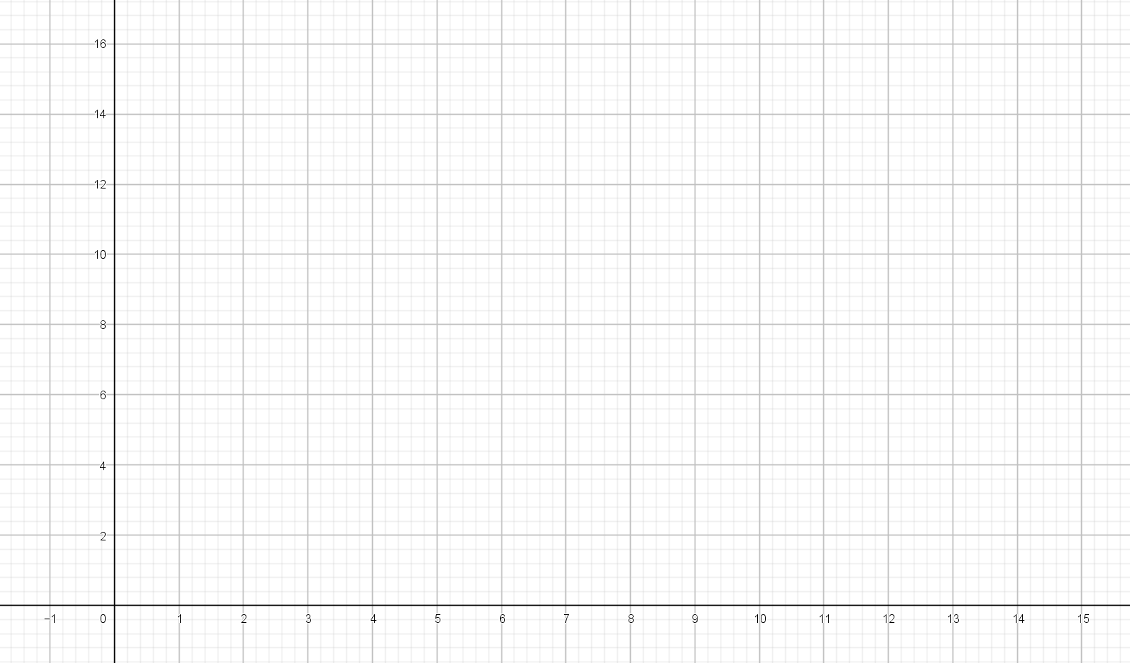

Opgave 4
I et koordinatsystem er der givet to punkter $S(1,-2)$ og $T(8,7)$. Med $P$ betegnes det punkt på linjestykket $ST$, der opfylder $\left|SP\right|=\frac{1}{5}|ST|$.
- Tegn situationen i et koordinatsystem.
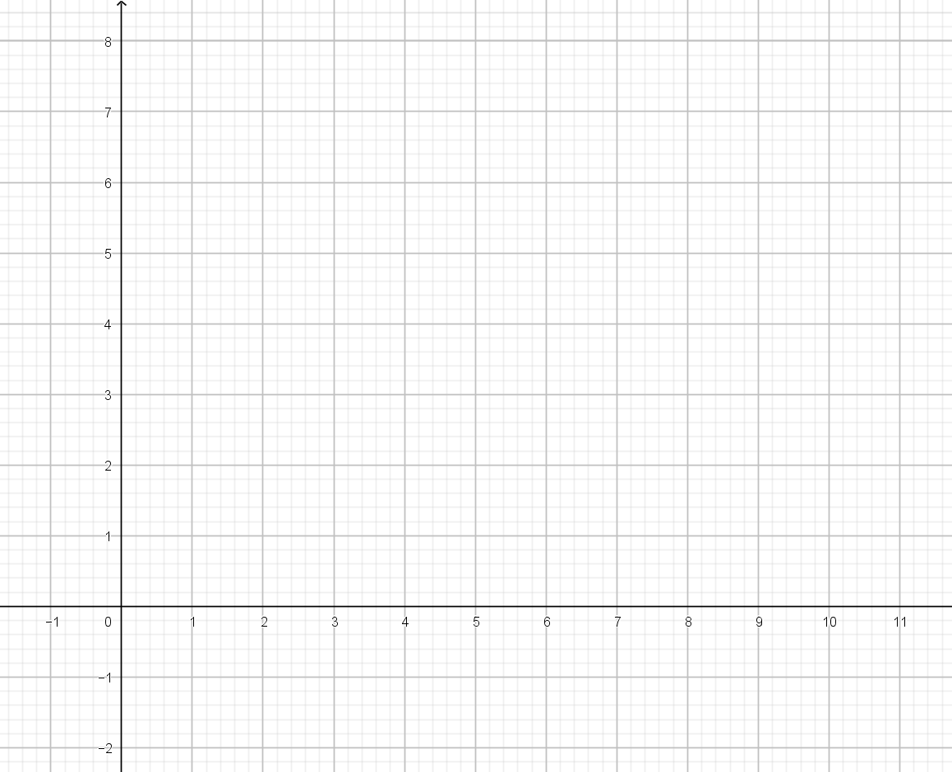
- Bestem koordinatsættet til punktet $P$ ved hjælp af stedvektor og forbindelsesvektor.

Skalarprodukt (prikprodukt) og vinkler
Opgave 5
Bestem koordinaterne for nedenstående vektorer:
- Længde $\left|\vec{a}\right|=3$ og retningsvinkel $v_{a}=23°$.
- Længde $\left|\vec{b}\right|=2$ og retningsvinkel $v_{b}=114°$.
- Længde $\left|\vec{c}\right|=1$ og retningsvinkel $v_{c}=-46°$.

Opgave 6
Bestem følgende skalarprodukter/prikprodukter:
- $\left({-11 \atop 5}\right)·\left({2 \atop 5}\right)$
- $\left({8 \atop 14}\right)·\left({-6 \atop 2}\right)$
- Bestem skalarproduktet af vektorerne $\vec{a}=\left({-3 \atop -2}\right)$ og $\vec{b}=\left({1 \atop 6}\right)$
- Bestem $\vec{a}∙\vec{a}$, når $\vec{a}=\left({-3 \atop -2}\right)$. Bestem længden af $\vec{a}$ og sammenlign med $\vec{a}∙\vec{a}$
Opgave 7
I koordinatsystemet er indtegnet 3 punkter $A$, $B$ og $C$.
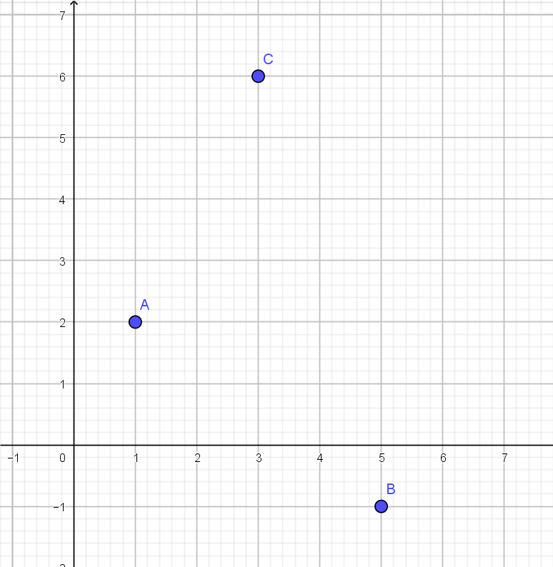
- Bestem vha. forbindelsesvektorer koordinatsættet til hver af vektorerne
Fra $A$ til $B$.
Fra $A$ til $C$.
Fra $C$ til $B$.
Fra $C$ til $A$.
- Beregn længderne i trekanten $ABC$ vha. længden af vektorerne.
- Beregn vinklerne i trekanten $ABC$ vha. formlen for vinkler mellem vektorer.

Opgave 8
I et koordinatsystem er der givet tre punkter $A(2,-3)$, $B\left(6,2\right)$ og $C(-2,-1)$.
- Tegn punkterne ind i et koordinatsystem.
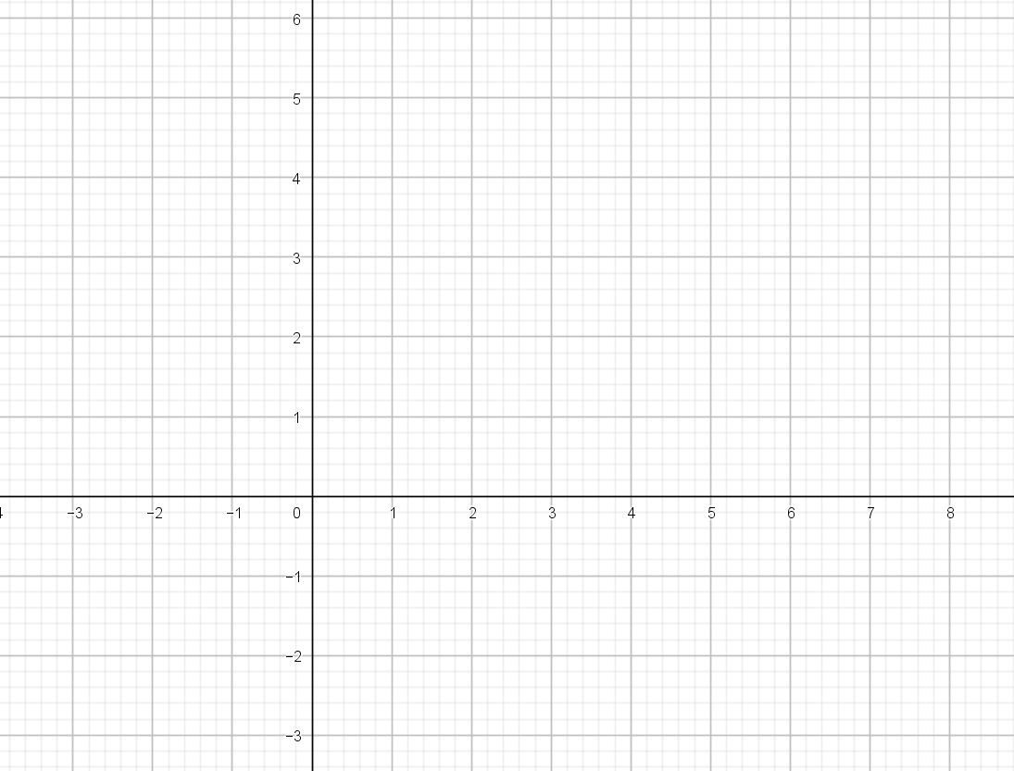
- Beregn sider og vinkler i trekant $ABC$ vha. vektorer.

Opgave 9
Undersøg om vektorerne $\vec{a}$ og $\vec{b}$ er ortogonale, når
- $\vec{a}=\left({-12 \atop 3}\right)$ og $\vec{b}=\left({5 \atop 20}\right)$
- $\vec{a}=\left({-11 \atop 8}\right)$ og $\vec{b}=\left({-16 \atop -22}\right)$
- $\vec{a}=\left({7,49 \atop 5,24}\right)$ og $\vec{b}=\left({1,74 \atop -2,48}\right)$

Opgave 10
I et koordinatsystem er der givet to vektorer $\vec{a}=\left({2 \atop 4}\right)$ og $\vec{b}=\left({-2 \atop 1}\right)$ .
- Gør rede for at $\vec{a}$ og $\vec{b}$ er ortogonale.
- Bestem vinklen mellem $3\vec{a}$ og 2$\vec{b}$.
- Bestem vinklen mellem vektorerne $\vec{v}= \vec{a}+\vec{b}$ og $\vec{w}=2\vec{a}-\frac{1}{2}\vec{b}$.
- Bestem tværvektorerne for $\vec{a}$ og $\vec{b}$.

Opgave 11
I et koordinatsystem er der givet tre punkter $A\left(4,6\right)$, $B(6,7)$ og $C(1,15)$.
- Undersøg om trekant $ABC$er retvinklet vha. vektorer og skalarprodukt.
I et koordinatsystem er der givet tre punkter $P(1,2)$, $Q(6,3)$ og $R(-1,12)$.
- Undersøg om trekant $PQR$er retvinklet.

Opgave 12
To vektorer er givet ved $\vec{a}=\left({2 \atop 6t}\right)$ og $\vec{b}=\left({-18 \atop 2t}\right)$.
- Bestem værdier af $t$, så $\vec{a}$ og $\vec{b}$ bliver ortogonale.
Projektion og determinant
Opgave 13
I et koordinatsystem er der givet to vektorer $\vec{a}=\left({2 \atop 5}\right)$ og $\vec{b}=\left({2 \atop 1}\right)$ .
- Bestem projektionen af vektor $\vec{b}$ på $\vec{a}$.
- Bestem projektionen af vektor $\vec{a}$ på $\vec{b}$.
Opgave 14
I et koordinatsystem er der givet to punkter $A\left(3,4\right)$ og $B(-5,1)$.
- Bestem koordinatsættet til punktet C, når $\vec{AC}=\left({4 \atop 6}\right)$.
- Bestem projektionen af $\vec{AB}$ på $\vec{AC}$.
- Bestem koordinatsættet til det punkt $D$ på linjen mellem $B$ og $C$, som opfylder at $\frac{\left|BD\right|}{\left|CD\right|}=\frac{5}{6}$.

Opgave 15
Bestem følgende determinanter:
- $\left|\begin{matrix}1 & 5 \\ 3 & 2\end{matrix}\right|$
- $\left|\begin{matrix}-2 & -6 \\ 4 & 3\end{matrix}\right|$
- $det⁡\left(\left({-11 \atop 5}\right),\left({2 \atop 5}\right)\right)$
- $\det\left(\left({8 \atop -14}\right),\left({-6 \atop 2}\right)\right)$
- Bestem determinanten for vektorerne $\vec{a}=\left({-3 \atop -2}\right)$ og $\vec{b}=\left({2s \atop 3s-1}\right)$.

Opgave 16
Afgør ved hjælp af determinanten om følgende par af vektorer er parallelle.
- $\vec{a}=\left({2 \atop 3}\right)$ og $\vec{b}=\left({-4 \atop -6}\right)$.
- $\vec{a}=\left({-3 \atop 4}\right)$ og $\vec{b}=\left({-12 \atop -16}\right)$.
- $\vec{a}=2·\left({3 \atop 4}\right)$ og $\vec{b}=-5·\left({-3 \atop -4}\right)$.

Opgave 17
To vektorer er givet ved $\vec{a}=\left({2 \atop 3}\right)$ og $\vec{b}=\left({-8t \atop 2t-1}\right)$.
- Bestem værdien af $t$, så $\vec{a}$ og $\vec{b}$ bliver parallelle.

Opgave 18
I et koordinatsystem er der givet to vektorer $\vec{a}=\left({2 \atop 5}\right)$ og $\vec{b}=\left({3 \atop 1}\right)$.
- Bestem determinanten for $\vec{a}$og $\vec{b}$.
- Bestem arealet af det parallelogram som $\vec{a}$og $\vec{b}$ udspænder.
- Bestem arealet af den trekant som de to $\vec{a}$og $\vec{b}$ udspænder.

Opgave 19
To vektorer er givet ved $\vec{a}=\left({2 \atop t}\right)$ og $\vec{b}=\left({-8 \atop 2}\right)$.
- Bestem værdier af $t$, så det parallelogram, der udspændes af $\vec{a}$ og $\vec{b}$, får et areal på 20.

